**Живое слово о войне…**

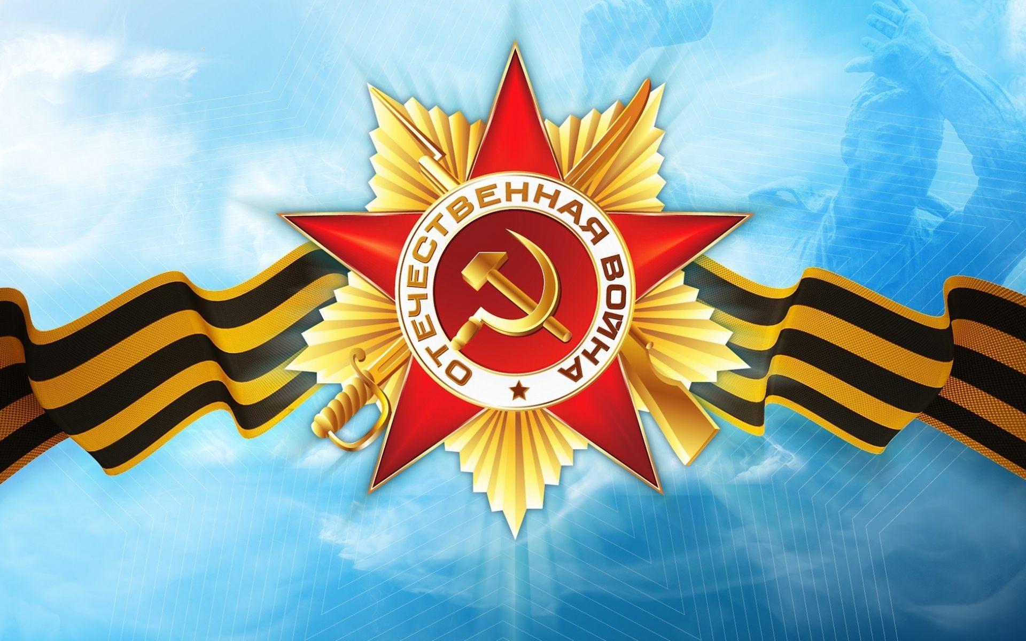

**Чикуров Александр Васильевич**

Мой прадед Чикуров Александр Васильевич (отец моего дедушки по маминой линии) – ветеран Великой Отечественной войны. Он прошел всю войну. Воевал в Германии, Украине, Польше, Венгрии, Румынии, Чехословакии. Был несколько раз ранен, но всегда возвращался на фронт защищать Родину.

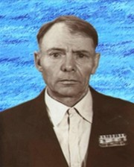

Прадедушка родился 20 августа 1924 года в деревне Орешники Сарапульского района Удмуртской АССР. А жил и умер в деревне Лысово, Сарапульского района, Удмуртской республики.

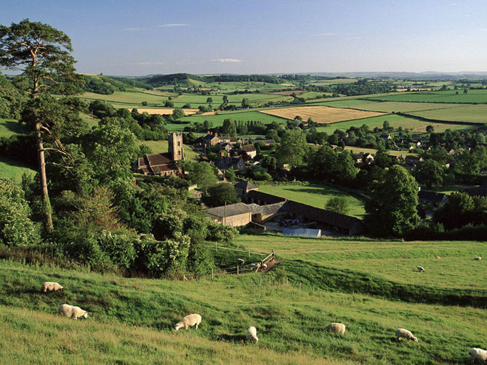

В семье он был старший из пяти. Его отец рано умер и поэтому он был главным кормильцем в семье. В школе закончил только 4 класса. Пошел работать в колхоз. Потом пришла повестка и прадед ушел в армию. Отслужил в армии и ушел на фронт.

Несколько месяцев учился в Малой Пурге (село в Удмуртской Республике).На фронт он пошел рядовым в пехотную роту. Говорил было тяжело, бывало ели только сухари да воду.

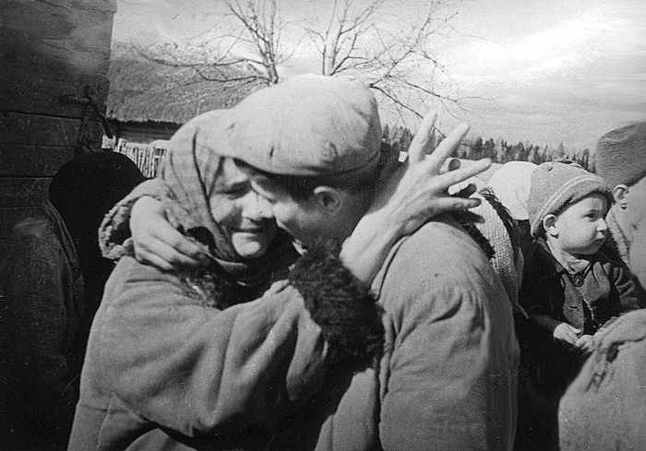

20 августа 1943 года после артподготовки началась атака на село. От обстрела прадед упал на землю. Были ранены обе ноги. Когда стемнело он решился дойти до своих. Полз хватаясь за траву. Позже прадедушку нашли санитары вблизи своих позиций. Потом он попал в госпиталь Москве и Павлове на Оке.

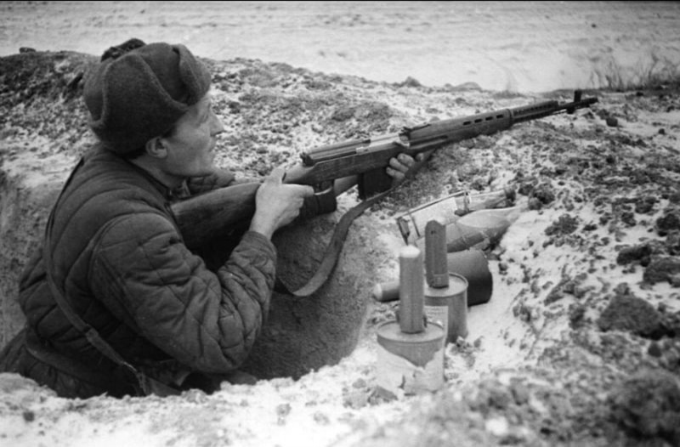

После выписки попал в запасной полк города Тейково Ивановской области. Пробыл там недолго. Дальше его полк отправили на освобождение станции Котовск на Украине. Это был 1944 год. Прадед называл этот год «Великих походов». Весной на поезде на крыше вагонов солдат повезли на освобождение Европы. Ехал прадед уже как стрелок пехотной роты. Участвовал в освобождении Румынии.

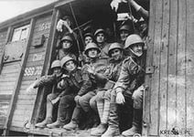

Осенью он был в Венгрии и был ранен и контужен. Рядом с ним взорвалась мина. После этого боя в его деревню домой пришла телеграмма- похоронка. Но это была ошибка. Прадед попал в госпиталь, но не долечившись ушел воевать. Тут он стал бойцом минометной роты – «Заряжающим наводчиком».

Победу встретил в Чехословакии. Вернулся с войны ефрейтором. Был награжден орденами Славы III II степени, медали «За взятие Вены», «За взятие Будапешта», «За освобождение Праги», «За победу над Германией», орден Отечественной войны II степени. Ордена он не носил, а вместо них на парадный пиджак к празднику Победы надевал колодки. Медали он хранил.

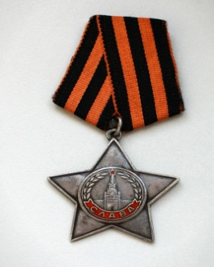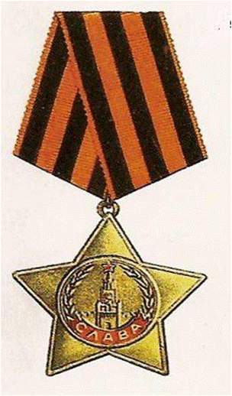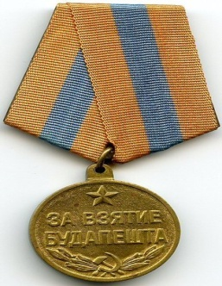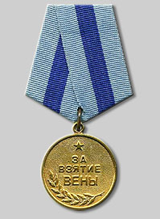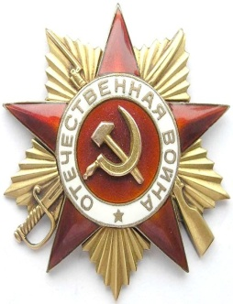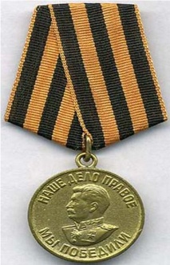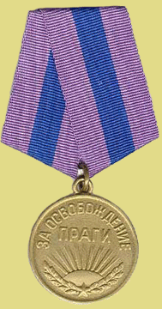

Со слов мамы и дедушки мой прадед не любил рассказывать о войне. А если рассказывал, то со слезами на глазах. Умер прадед 26 августа 2008 года.

Я очень горжусь своим прадедом!!!

